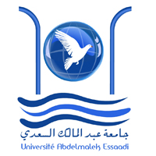
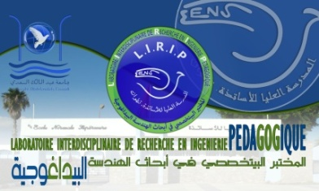


UNIVERSITE ABDELMALEK ESSAADI
Ecole Normale Supérieure – Tétouan
Laboratoire Interdisciplinaire de Recherche en Ingénierie Pédagogique (LIRIP)
Formation Doctorale : Ingénierie Pédagogique et Didactique des Sciences

FORMATION COMPLEMENTAIRE SPECIFIQUE : 2014-2015

Titre | Encadrant | Date prévue de réalisation
Méthodologie de recherche en didactique et ingénierie pédagogique | Pr. Mohamed LAAFOU | 26-12-2014 : 15H à 19H  27-12- 2014 : 9H à 15H
Théories d’apprentissage | Pr. Mourad MADRANE | 9-01-2015 : 15H à 19H  10-01-2015 : 9H à 15H
Mesure et évaluation, Analyse et traitement des données | Pr. M’hammed EL KOUALI | 23-01-2015 : 15H à 19H  24-01-2015 : 9H à 15H
Epistémologie et Histoire des sciences | Pr. Abderrahim KHYATI | 13-02-2015 : 15H à 19H  14-02-2015 : 9H à 15H
Didactique de l’enseignement expérimental | Pr. Mourad MADRANE | 27-02-2015 : 15H à 19H  22-01-2015 : 9H à 15H
TIC et enseignement-apprentissage scientifique | Pr. Rachid JANATI-IDRISSI | 13-03-2015 : 15H à 19H  14-03-2015 : 9H à 15H
N.B. En fonction des places disponibles, les étudiants intéressés sont demandés de remplir le formulaire d’inscription (un par cours) et à renvoyer en attaché à Mr le professeur Mohamed LAAFOU, Coordonnateur de la Formation Doctorale : mohamed_laafou@yahoo.fr

